DBModel用户指南
DBModel用户指南 1
1. 安装 3
1.1. 安装程序 3
1.2. 应用程序更新 3
2. 应用程序窗口概述 3
2.1. 菜单栏 4
2.2. 工具栏 5
2.3. 连接状态栏 5
2.4. 控制工具栏 5
2.5. 属性视图 5
2.6. 导航视图 6
2.6.1. 项目导航视图 6
2.6.2. 模型导航视图 8
2.6.3. 流程导航器 10
2.7. 工作区 11
2.7.1. 更改工作区布局 12
2.7.2. 管理视图和编辑器 12
2.7.3. 模型工作区 14
2.7.4. 流程工作区 19
3. 数据库和连接 23
3.1. 数据库信息 23
3.2. 连接对话框 25
3.2.1. 使用URL建立连接 26
3.3. 连接管理器 27
3.3.1. 添加JDBC驱动程序 28
4. 数据库设计 28
4.1. 数据库导入 29
4.2. 数据库创建 29
4.3. 模型与数据库同步 30
4.4. 上下文菜单 31
5. SQL编辑器 31
5.1. 介绍 31
5.2. 自动完成 32
5.3. 执行单个查询或脚本 32
5.4. 删除SQL编辑器 33
5.5. 保存SQL编辑器 33
6. 模型设计 33
6.1. 在线或离线模型设计 34
6.2. 将表添加到模型布局中 34
6.3. 删除表视图 35
6.4. 建立表关系 35
6.5. 外键路由 36
6.6. 更改外键关系类型 37
6.7. 删除外键 37
7. 流程设计 37
7.1. 介绍 37
7.2. 开始流程设计 38
7.3. 流程工具栏 38
7.4. 将表添加到流程布局中 39
7.5. 删除表视图 40
7.6. 建立表的关系 41
7.7. 外键路由 41
7.8. 更改外键 41
7.8.1. 更改外键关系类型 41
7.8.2. 更改连接类型 42
7.8.3. 更改外键方向 42
7.9. 选择列 42
7.10. 步骤窗体 42
7.10.1. 过滤条件 43
7.11. 将其他表添加流程中 46
7.12. 生成下一步 46
7.13. 执行生成的SQL 47

安装

安装程序

安装程序发行版是在Windows中安装DBModel的推荐方式。它包含了所有所需的依赖项。此外，如果已经安装了以前的版本，安装程序会自动将DBModel升级到新版本。要安装DBModel，请运行安装程序可执行文件，并按照其屏幕上的说明进行操作。

应用程序更新

此功能仅在Windows中可用。
“检查更新”菜单可帮助您检查“帮助”中是否有新版本。如果有新版本可用，它将自动启动升级，安装程序将下载并启动。请注意，DBModel本身将被优雅地关闭，以避免数据丢失。

应用程序窗口概述
DBModel窗口包含一个菜单栏、一个工具栏、一个具有一个或多个编辑器和视图的模型/流程工作区，以及一个连接状态栏：
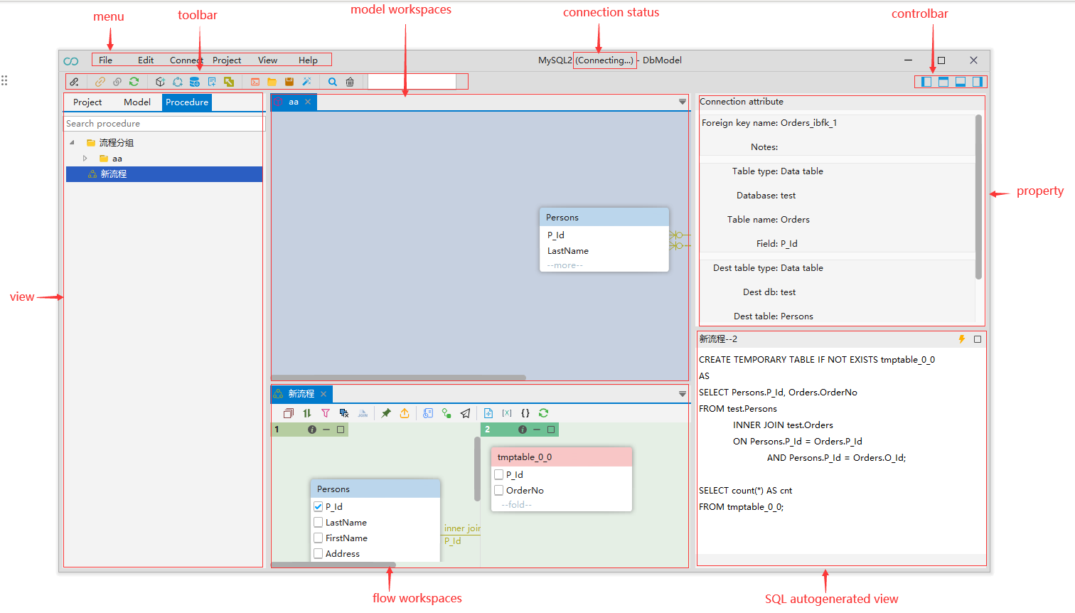

菜单栏

默认情况下，菜单栏包含以下菜单：
- “文件”菜单包含用于创建项目、数据库连接、项目相关的菜单项。
- “编辑”菜单包括用于管理DBModel窗口外观的项：显示/隐藏[X]、添加/删除外键操作、设置表或字段别名。
- “连接”菜单允许管理连接、切换到不同的连接、重新连接到数据库以及从数据库断开连接。
- “项目”菜单包含用于创建模型或流程 文件|组、SQL编辑器控制台和数据库相关项的菜单项。
- “视图”菜单用于管理窗口的显示/隐藏：包括模型视图、流程视图、项目窗口和属性窗口等。
- “帮助”菜单包含产品更新、产品信息和帮助信息。

工具栏

工具栏包含了最基本和最常用的命令的按钮：
有些按钮可用（彩色），其他按钮禁用（灰色）。可用和禁用按钮取决于工作区中活动的编辑器。只有启用的按钮才能应用于活动视图或编辑器。

连接状态栏

连接状态显示到当前物理数据库的连接的状态。

控制工具栏

“控制”工具栏用于控制除菜单栏和工具栏以外的其他视图的显示和隐藏：

属性视图

属性视图显示当前选定连线的主键关系和外键关系，包括源表信息和目标表信息、主键信息和外键信息、连接类型等：
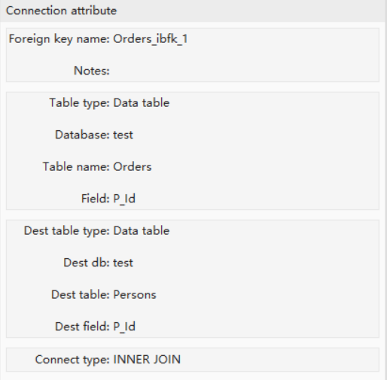

导航视图

该视图分为三个选项卡：项目、模型和流程。项目选项卡包含数据库、表、视图、字段和其他特定于数据库的对象；模型和流程选项卡分别用于管理模型文件和流程文件。根据当前视图，鼠标会显示不同的上下文菜单。

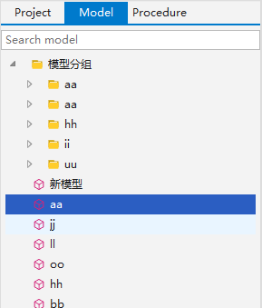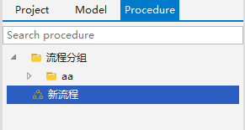

项目导航视图
项目导航视图是与数据库交互的主要视图。想要打开项目导航视图，需要点击视图菜单中的显示项目菜单项。 有关如何更改视图布局的信息，请参阅更改工作区布局的部分 .
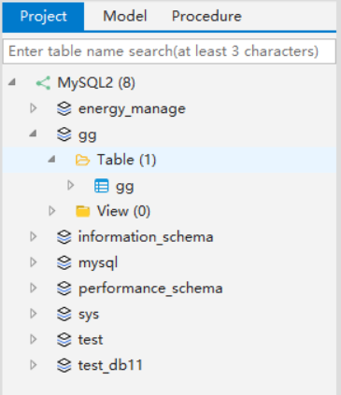
项目导航视图是树状对象列表。树中的每个对象都有它自己的上下文菜单。该树包含以下对象：
- 文件夹
- 数据库连接- 和其他的（图标因数据库类型的不同而不同）
- 数据库对象，如表、视图、列等。
若要打开对象的上下文菜单，请在树中右键单击该对象。下表总结了可能出现在树中的所有类型的对象的上下文菜单项。请注意，对象中是否存在上下文菜单项取决于数据库和对象类型。
菜单项 | 描述
编辑项目 | 打开“项目配置”窗口，该窗口可配置项目属性
删除项目 | 删除项目  “警告”！“删除”不仅从树中删除对象，还从文件系统中删除对象，并且此操作是不可逆转的。
连接 | 尝试连接到数据库
断开 | 断开与数据库的连接
重新连接 | 检查连接的状态，如果连接断开，则会尝试重新连接
刷新 | 根据对象的不同，会刷新对象本身或其子节点——主要用于刷新表和数据库
新[对象] | 打开一个编辑器，您可以在其中指定属性并保存新对象
查看[对象] | 查看对象的详细信息
编辑对象 | 在一个单独的编辑器中打开该对象
生成SQL | 打开一个子菜单，选择要生成的SQL查询的类型：  -选择  -插入  -更新  -删除  -创建  单击其中一个项（例如插入）将在新的SQL窗口中生成相关的查询。

有关如何在项目导航视图中筛选数据库对象的信息，请参阅筛选数据库对象的文章。

筛选数据库对象
在项目中，您可以过滤视图中的一些数据库对象。您可以过滤数据库、表 和视图。
您可以使用过滤器，通过表和视图的名称来过滤对象：
要按名称筛选对象，请在过滤器中键入对象名称（需要三个以上字符）。该树将进行动态更新，以显示具有该名称的数据库/表/视图。若要重置筛选器，请清除该过滤器中的名称。

模型导航视图
模型导航视图是处理模型的结构和文件的主要视图。想要打开模型导航视图，需要点击视图菜单中的显示模型菜单项。 有关如何更改视图布局的信息，请参阅更改工作区布局的部分 .
模型导航视图是树状对象列表。树中的每个对象都有它自己的上下文菜单。该树包含以下对象：
- 文件夹-
- 模型文件-
若要打开对象的上下文菜单，请在树中右键单击该对象。下表总结了可能出现在树中的所有类型的对象的上下文菜单项。请注意，对象的有无上下文菜单项取决于对象类型。
菜单项 | 描述
添加对象 | 打开一个编辑器，您可以在其中指定属性并保存新对象
删除对象 | 删除对象
编辑对象 | 在一个单独的编辑器中打开该对象
复制 | 复制和粘贴模型文件

有关如何在模型导航视图中筛选模型对象的信息，请参阅“筛选模型对象”文章。

筛选模型对象
在“模型导航视图”中，您可以从视图中过滤模型对象中的某些模型对象。只能过滤模型，而不能过滤文件夹。
可以使用过滤字段通过模型名称过滤对象：
要按名称筛选对象，请在过滤器中键入对象名称（需要三个以上字符）。该树将进行动态更新，以显示具有该名称的模型。若要重置筛选器，请清除该过滤器中的名称。

流程导航器

流程航视图是与数据库交互的主要视图。想要打开流程导航视图，需要点击视图菜单中的显示流程菜单项。 。有关如何更改视图布局的信息，请参见 正在更改有关有关工作区布局的文章。
流程导航视图包含一个对象树。树中的每个对象都有它自己的上下文菜单。该树包含以下对象：
- 文件夹
- Sequencefiles -
若要打开对象的上下文菜单，请在树中右键单击该对象。下表总结了可能出现在树中的所有类型的对象的上下文菜单项。请注意，对象的有无上下文菜单项取决于对象类型。
菜单项 | 描述
添加对象 | 打开一个编辑器，您可以在其中指定属性并保存新对象
删除对象 | 删除对象
编辑对象 | 在一个单独的编辑器中打开该对象

有关如何在流程导航器中筛选流程对象的信息，请参阅筛选流程对象的文章。

筛选流程对象
在流程导航器中，您可以从视图中过滤流程对象到其中的某些对象。只能过滤流，而不能过滤文件夹。
您可以使用过滤器字段通过流的名称来过滤对象：
要按名称筛选对象，请在过滤器中键入对象名称（需要三个以上字符）。该树将进行动态更新，以显示具有该名称的流程。若要重置筛选器，请清除该过滤器中的名称。

工作区

视图是工作区中提供界面演示和导航信息的窗口。有关更详细信息，您可以跳转到相应的视图部分。
模型视图可用于建立表之间的模型关系，这可以通过将表从项目导航视图拖放到模型视图来构建。有关更多信息，请参见关于模型的文章。
SQL编辑器是您可以与文件和数据库的内容进行交互的窗口。有关更多信息，请参阅SQL编辑器的文章。
通过与UI交互，流程视图提供了自动生成数据库SQL脚本的能力，这在以前需要大量的手动输入，从而大大减少了开发人员的工作量。同时得益于DBModel提供的函数签名，您可以轻松完成涉及函数的SQL脚本开发任务。有关更多信息，请参见流程工作区文章。
属性窗口将显示当前的外键连接信息。有关更多信息，请参见“属性”文章。
当前步骤的SQL脚本将显示在SQL自动生成编辑器中。当流程被更新时，编辑器中的内容将被同步更新。您可以切换到不同的步骤或不同的流程，以显示当前步骤或流程的脚本信息。该编辑器还支持脚本执行功能，可以直接运行生成的脚本，大大满足了程序的设计和调试要求。有关更多信息，请参见有关SQL自动生成的文章。
可以在工作区中同时打开多个视图和编辑器，但一次只能有一个处于活动状态。
您可以通过打开和关闭视图来更改工作区的布局。

更改工作区布局

有两种方法可以更改工作区布局：

1、通过单击控制栏上的相应按钮来隐藏/显示上、下、左和右视图：
- -隐藏/显示左侧窗口。
- -隐藏/显示顶部窗口。
- -隐藏/显示底部窗口。
- -隐藏/显示右侧窗口。
2、从菜单视图中，选择相应的选项：
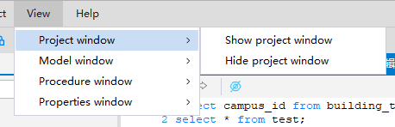
注：对于模型视图和流程视图，您可以通过单击右侧选项卡上的图标来关闭相应的视图窗口。

管理视图和编辑器

所有模型和流程视图和编辑器都具有关闭和其他按钮：

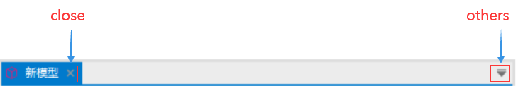

流程步骤管理：
流程视图的所有步骤都具有最小化、最大化和恢复按钮：
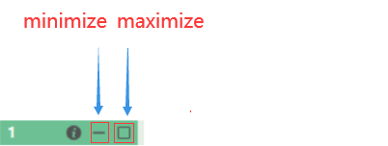

若要最大化一个步骤，请执行以下操作之一
- 单击步骤右上角中的“最大化”按钮。
当一个步骤被最大化时，其他步骤将以缩略图形式出现在工作区的底部。
若要最小化一个步骤，请执行以下操作之一：
- 单击视图右上角中的“最小化”按钮。
- 单击其他任何步骤的右上角的“最大化”按钮。

当步骤为“最小化”时，“最大化”按钮将变为“还原”按钮。
要将最小化的步骤恢复到以前的位置，请单击“还原”按钮。

模型工作区
模型工作区用于提供模型设计功能，包括表视图的添加和删除，以及表间的关系设计。
模型工作区包含一系列对象。以下是对每个对象的相关图例的描述：
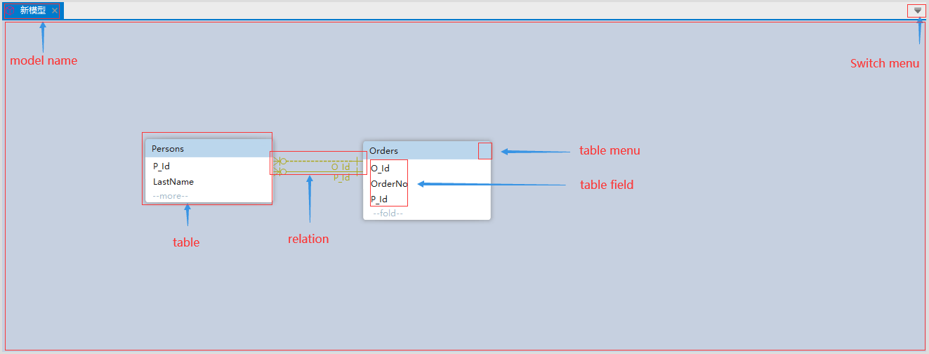
项目说明：
项目 | 描述
模型名称 | 在左上角显示数据模型的名称。
切换菜单 | 用于在不同的模型设计之间进行切换
表 | 表视图
关系 | 表之间的关系
表菜单 | 表工具栏
表字段 | 属于当前表的字段列表

有关如何将表从项目导航视图添加到模型工作区的信息，请参阅“添加表视图”文章。
有关如何查看表关系属性的信息，请参阅属性视图文章。
有关如何从模型工作区中删除表的信息，请参阅删除表视图的文章。
有关如何建立表之间关系的信息，请参阅建立表关系文章。

添加模型布局
通过在模型导航视图中右键单击文件夹项或空位置来添加模型布局。选择“添加[模型|组]”选项。
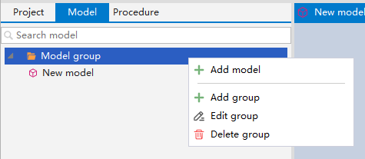
在弹出窗口中键入模型文件的名称。完成后，可以在选定的模型文件夹中查看所创建的模型文件。

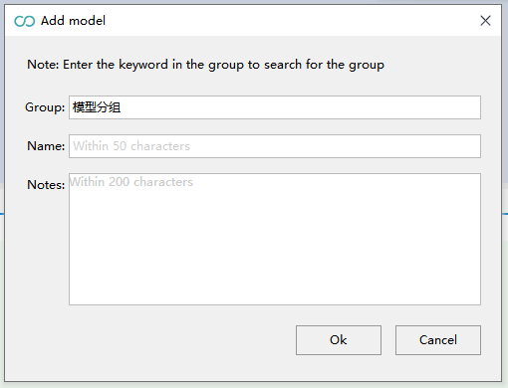
您还可以搜索指定创建文件的位置。例如搜索aa文件夹：
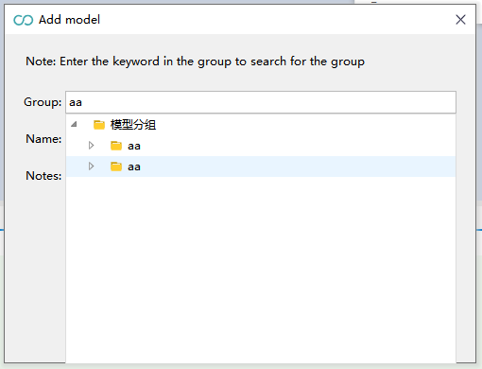

删除模型布局
可以通过右键单击模型文件并选择上下文菜单中的删除菜单来删除布局。
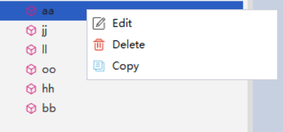
但是，当关闭一个布局时，DbModel将保留设计模型中的布局（关闭该布局，但在设计模型中保留一个副本，以便它可以随时重新打开）。
流程布局工具也同样。

表菜单项
该工具栏被集成到表视图顶部的标题栏中。
要打开“表”菜单，请单击位于窗口右上角的“查看菜单”按钮。该表的菜单中包含以下项目：
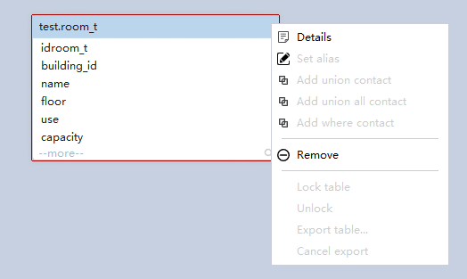
项目 | 描述
详细信息 | 显示表属性。
移除 | 从模型中删除该表格。

外键菜单项
该菜单栏被集成到外键连线中。
要打开“外键”菜单，请右键单击外键连线。该表的菜单中包含以下项目：
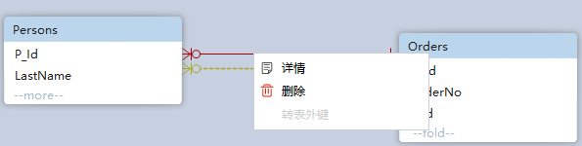
项目 | 描述
详细信息 | 显示外键属性。
移除 | 从模型中删除该连线。
转表外键 | 将模型关系同步到物理数据库。

显示表相关

单击菜单栏上的编辑菜单，然后选择显示/隐藏菜单项，可提供以下功能：
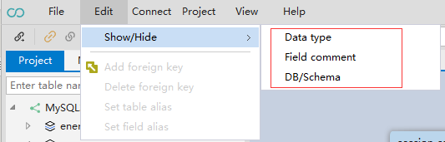

菜单项 | 描述
显示数据类型 | 显示表字段的数据类型
显示注释 | 显示表字段注释
显示数据库/模型 | 显示该表所属的数据库的名称

有关如何在模型导航视图中筛选模型对象的信息，请参阅“筛选模型对象”文章。

流程工作区
流程工作区主要用于生成SQL脚本。UI界面取代了传统的手敲编码模式，提高了编码效率，同时降低了错误率。例如，SQL编码员在中文和英语中经常遇到逗号问题。
流程的核心思想是步骤。 流程包含一系列的子查询，称为步骤。流程采用了步进式的方法来编写代码，而带有步骤的UI SQL窗口使逻辑更清晰、更容易理解。
流程工作区生成的代码简单点击一下即可立即运行，这使得程序的调试更加便利。
流程工作区支持并行SQL代码生成，能够生成更复杂的代码。
流程工作区包含一系列对象。以下是对每个对象的相关图例的描述：
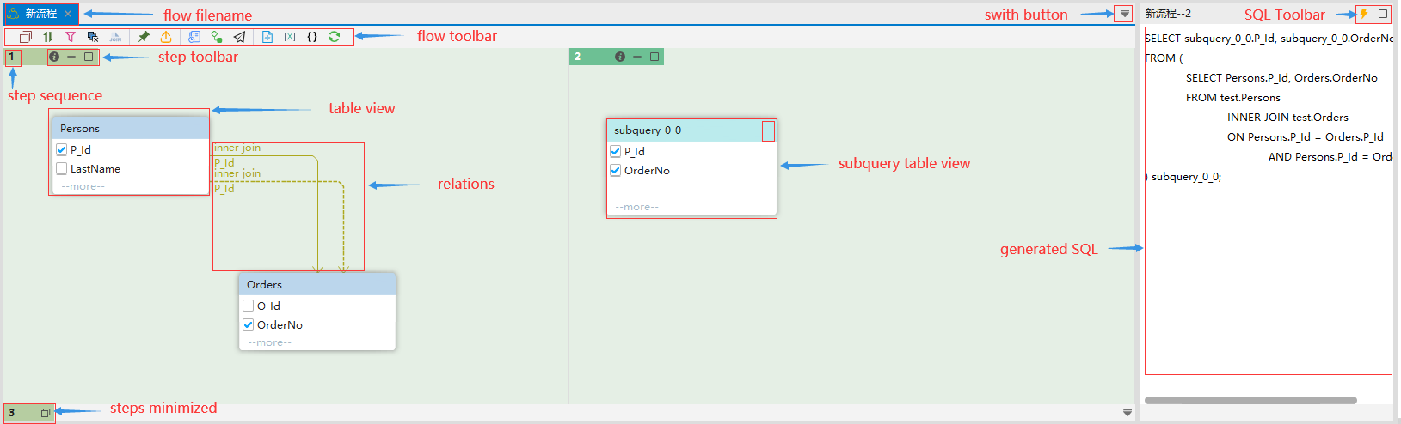
项目说明：
项目 | 描述
流程文件名 | 在左上角显示文件模型的名称。
切换按钮 | 用于在不同的型号之间进行切换
流程工具栏 | 用于与用户交互以生成SQL代码的工具栏
步骤工具栏 | 与用户交互以控制步骤可见性的步骤按钮
步骤顺序 | 步骤顺序编号，从1开始
表 | 表视图
关系 | 表之间的关系
子查询表视图 | 由中间子查询步骤生成的临时表视图。
表字段 | 属于当前表的字段
SQL工具栏 | 用于操作生成SQL的按钮，包括运行和最大化
生成的SQL | 使用流程界面生成的SQL

有关如何将布局添加到流程工作区中的信息，请参阅“添加流程布局”文章。
有关如何从流程工作区中删除布局的信息，请参见“删除流程布局”文章。
有关如何查看表菜单项的信息，请参阅表菜单项文章。

添加流程布局
添加流程布局的操作与模型设计中的操作相同。请参阅模型工作区部分。

删除流程布局
删除流程布局的操作与模型设计中的操作相同。请参阅模型工作区部分。

表菜单项
该工具栏被集成到表视图顶部的标题栏中。
要打开视图菜单，请单击位于窗口右上角的“查看菜单”按钮。视图菜单中包含以下项目：
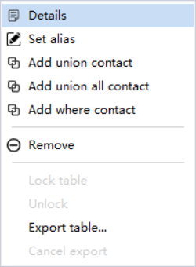
项目 | 描述
详细信息 | 显示表属性。
设置别名 | 设置该表的别名
添加[X]联系 | 将X关系添加到其他表中
移除 | 从模型中删除该表格。
锁定表 | 不能处理已锁定的表，并且在下一步的流程中没有信息。
解除锁定 | 解锁表
导出表 | 将表数据导出到表中，它可以是临时的，也可以是物理的。
取消导出 | 取消导出表数据

外键菜单项
您可以通过右键单击该行来打开“外键”菜单。
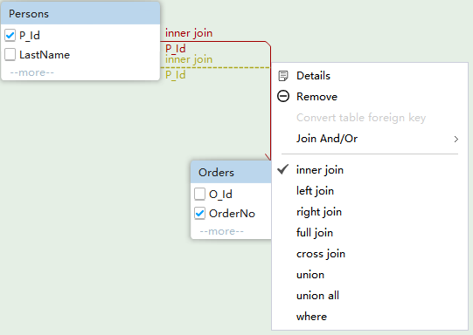

项目 | 描述
详细信息 | 显示连接属性。
移除 | 从模型中删除该线。
连接 and/or | 创建连接关系的快捷方式
[X]连接 | 创建一个特定的联接关系
联合 | 创建联合关系
条件 | 创建一个关系

显示表相关
显示表相关的操作与模型设计中的相同。请参阅模型工作区部分。

数据库和连接
DbModel可以连接到任何SQL或部分NoSQL数据库。需要适当的JDBC驱动程序。当连接数据库时，DbModel会自动从其公共web存储库中下载JDBC驱动程序。
要了解如何配置连接，请单击这里。某些数据库可能需要启用远程连接、启用TCP/IP、授予用户访问权限或启用防火墙。
如果您正在寻找的JDBC驱动程序在JDBC驱动程序列表中丢失，那么您可以在DbModel中上传该驱动程序。

数据库信息
所支持的数据库类型如下：
- Amazon Athena
- Apache Ignite
- Aurora MySql
- AzureSQL
- Cache
- Cassandra
- Databricks
- Db2
- Derby
- Elasticsearch
- Exasol
- Filemaker
- Firebird
- Frontbase
- GoogleBigQuery
- GoogleCloudSpanner
- HBase
- HSQL
- Hive
- Informix
- Ingres
- Interbase
- JDataStore
- MariaDb
- Mimer
- MongoDb
- MySql
- Oracle
- OrientDb
- Pervasive
- Postgres
- Redshift
- Salesforce
- SAP Adaptive Server
- SAP Hana
- SAP MaxDb
- Snowflake
- SqlAnywhere
- SqlServer
- Sqlite
- TimescaleDB
- Vertica

连接对话框
该连接对话框将允许您配置到任何数据库的连接。

使用URL建立连接

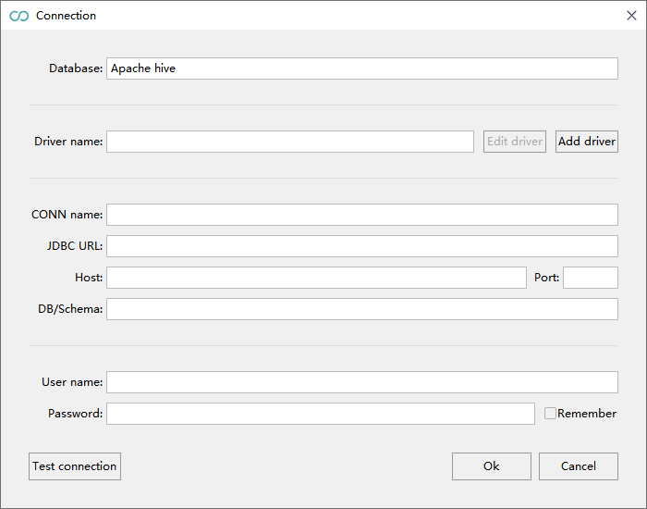
- 为您的数据库连接选择一个数据库。
- 驱动程序名称是用于引用扩展名.jar的别名，它是一个用于连接到数据库的插件。在选择DBMS时，DbModel将自动下载该驱动程序。JDBC驱动程序通常由编写数据库软件的同一家公司提供。这些驱动程序存储在C：\Users\<YourUser>\AppData\Local\DbModel\drivers\...中的磁盘上。
- 为您的数据库连接输入一个连接名称。该别名用于在应用程序中对该连接的引用。
- JDBC URL模板。在添加并配置了驱动程序后，JDBC URL会自动填写，并且不需要手动输入。
URL是一个具有预定义格式的字符串，其中包含最相关的参数：主机、端口、数据库名/模型等。
DbModel从主机、端口和数据库名/模型字段中输入的值构建JDBC URL。
- 添加驱动程序
您需要配置相应的驱动程序jar程序包来进行连接。单击“添加驱动程序”按钮，以配置数据库连接的驱动程序。
- 在“身份验证”部分中，插入“用户名”和“密码”。这些凭据通常是在数据库安装期间或在数据库中创建用户时定义的。
- “测试连接”按钮可帮助您检查到数据库的连接是否正常工作。

连接管理器
DbModel可以完全控制JDBC驱动程序。通过连接->连接管理访问该界面。

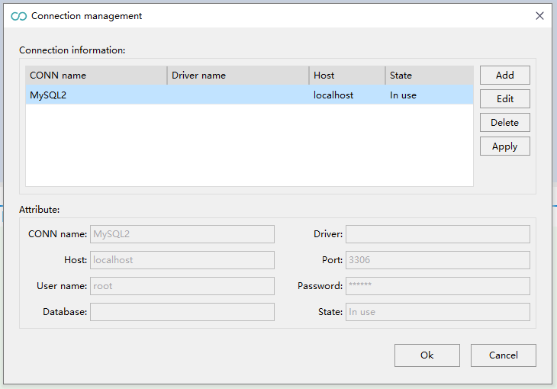
在连接管理中 您可以：
- 添加连接；
- 编辑连接；
- 删除连接；

添加JDBC驱动程序

从连接管理中访问添加连接。有关更多细节，请参考使用URL建立连接。

数据库设计
DbModel使用它自己的数据库模型副本，与实际数据库分离。DbMomel模型可以通过现有数据库的逆向工程模式或从头设计模式来创建。
使用DbModel模型意味着：
- 您的模式设计是与数据库无关的。这使您能够在多个数据库上部署该模式等。
- 要确保模式与数据库中的模式相同，请从项目导航视图的上下文菜单中选择“刷新”。请阅读有关同步流程的更多信息。
- 数据库、模型和流程将被保存到模型文件中。您可以在不连接到数据库的情况下打开模式，并从上次您停止的位置继续。当连接到数据库后，就可以同步模型了。
- 您可以在连接到数据库（联机）或没有数据库连接（脱机）时进行数据库模型设计
  - 在联机模式下，对模式所做的所有更改都将应用于DbModel模型和数据库中。
  - 在脱机模式下，更改将只应用于DbModel模型。当您重新连接到数据库，如果需要同步时您必须按“刷新”键。

数据库导入
如果您已经创建了数据库并希望将其添加到项目中，您所要做的就是：
- 在项目导航区中右键单击项目。
- 选择刷新。
- 如果您未连接到数据库，则首先需要建立该连接。请在这里了解关于如何连接到数据库的更多信息。
- 建立连接后，请选择要添加/更新的数据库。
- 完成流程后，数据库将在项目中进行更新。
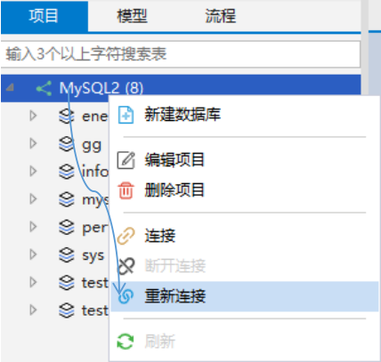

数据库创建
如果你想自己创建一个数据库，你所要做的就是：
- 在项目导航区中单击项目。
- 选择新建数据库。
- 输入数据库名称、字符集、字符代码和注释。数据库名称是必需的，其他名称也是可选的。
- 单击“确定”按钮，您的数据库将被添加到数据库中。
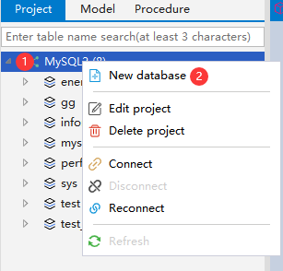

模型与数据库同步
如果您工作在没有连接到数据库的情况下，这特性非常有用。
- 选择“刷新”按钮；
- 如果模型未同步，则应弹出“同步”对话框
- 如果选择“全部应用于模型”，这些更改将被转移到本地模型中；
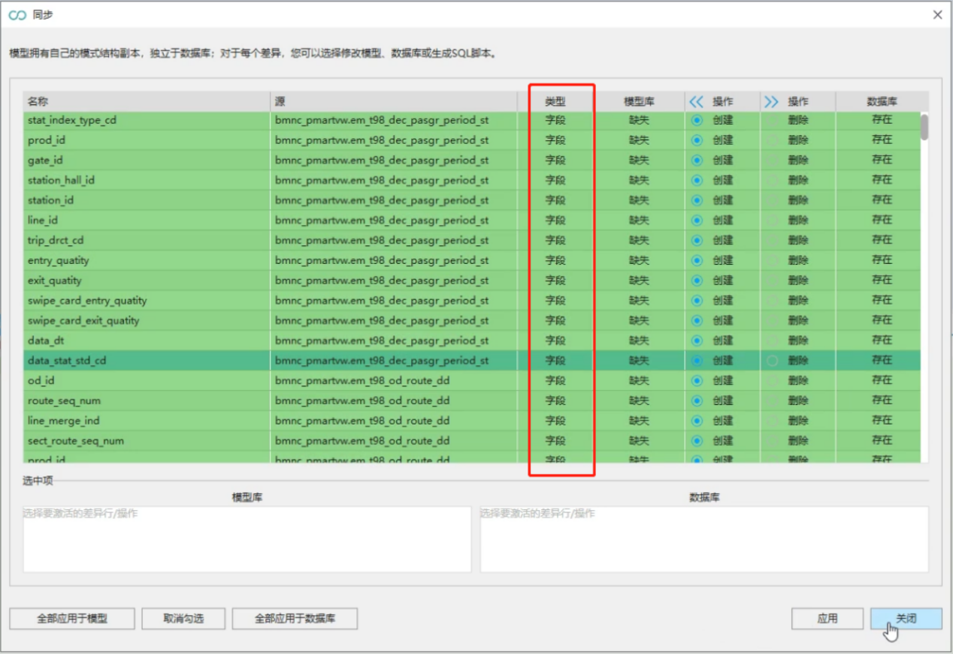

上下文菜单

右键单击项目导航树中的对象以访问其上下文菜单。有关数据库节点下的对象，请参阅项目导航视图文档。上下文菜单提供了一些基本的功能，如新建、编辑、删除，以及刷新等。

SQL编辑器

介绍
SQL编辑器嵌入在Model布局窗体中，可被单独以SQL格式的文件保存，保存以后的编辑器可以从菜单中重新打开。
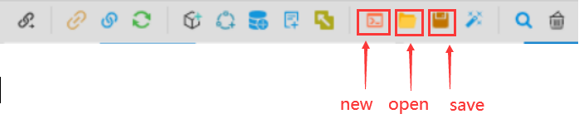
项目 | 描述
新建SQL编辑器 | 创建一个新的SQL编辑器
打开SQL编辑器 | 打开以前的SQL编辑器
保存SQL编辑器 | 将当前的SQL编辑器保存到文件中

自动完成
该编辑器已启用了自动完成功能。只需按TAB或ENTER就能输入完整的内容。
自动完成提示不仅包括数据库关键字，还有数据库函数签名。
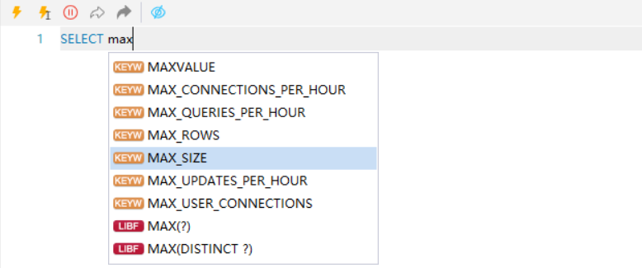

执行单个查询或脚本
编辑器菜单有两个不同的按钮，用于执行查询而用于执行SQL脚本。
- 多个结果将只显示查询中的最后一个结果。
- 执行结果以表的形式展示出来。
- 如果在执行流程中发生了错误，则该进程将因错误而停止。
图标 | 项目 | 描述
 | 执行脚本的选定部分或执行所有脚本 | 执行所选文本或所有语句，多个结果将只在窗格中显示最后一个。
 | 执行光标所在位置的脚本 | 在插入符号位置执行该语句（以：结尾）
 | 跳转到错误线 | 将鼠标指针放置在导致此问题的语句上。
 | 错误线跳转到相应的流程步骤 | 错误线跳转到相应的流程步骤将跳转到与错误语句对应的流程步骤。

删除SQL编辑器
通过单击，可以删除SQL编辑器。
当关闭一个SQL编辑器时，DbModel将不会在设计模型中保留该编辑器。

保存SQL编辑器
SQL编辑器可以保存到文件系统中。
可以再次打开已保存的SQL。

模型设计

在线或离线模型设计
您可以在连接到数据库（联机）或不连接数据库（脱机）时使用DbModel设计模型。
在联机/连接模式下，所有的表和列更改都将应用于数据库中。
在脱机/断开连接模式下，更改将仅应用于内存模型并实时同步到文件中。如果需要与物理数据库同步，首先需要连接到数据库，然后进行同步（刷新）操作。请参考模型与数据库同步。
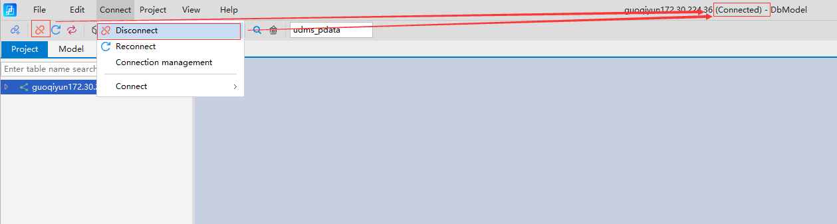

将表添加到模型布局中
通过拖放方式从项目导航视图中添加表。
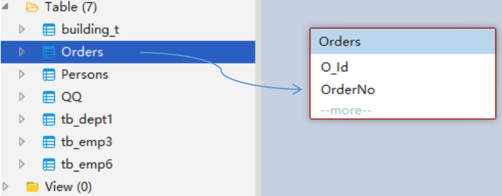
通过将表从项目导航视图拖放到模型视图，您可以在鼠标按钮释放的位置看到与模型工作区中的表对应的表视图。
您还可以将通过过滤“数据库对象”而找到的表添加到模型工作区中。有关如何在项目导航视图中筛选数据库对象的信息，请参阅过滤器模型对象文章。
可以将一个表对象添加到多个不同的模型工作区中。
对于具有现有关联关系的表，如果模型中存在相关的关联表，则在将这些关联表添加到模型后，将自动建立关联关系。

删除表视图
删除表视图是指将表视图从当前模型工作区中删除。实际不会删除表对象，所以并不会影响数据库导航区域中的表。
已删除的表视图可以根据需要再次添加到工作区中。
从模型中删除表后，相应的关系不会受到影响。

建立表关系
在模型工作区中创建相应的表视图后，我们可以对表视图执行一系列操作，例如通过拖放表字段来创建表之间的主键和外键关系。例如，您可以在表人员的P_Id字段和表订单的P_Id字段之间建立关系。该关系支持多种关联关系类型，如1：1、1：0或1、1：1或N、1:0、1或N，以及自我识别。并且，可以对这些表之间的关系进行编辑和删除。
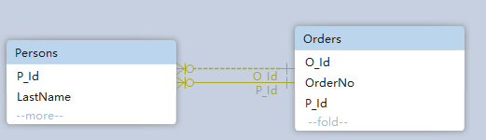
注：当字段数量比较多的情况下，可通过“字段检索”功能，快速建立表关系。

字段检索
在表中字段数量比较多的情况下，我们提供了字段检索功能帮助用户快速找到需要的字段，可通过点击如下 按钮：
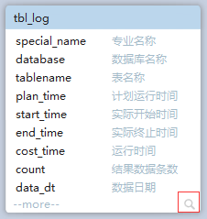
点击后在出现的文本搜索框中输入全部或部分待检索字段名称：
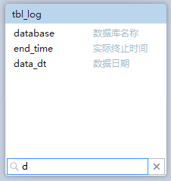
完成后点击 ，退出检索。

外键路由
有关如何建立表之间的关系，请参见建立表关系。
外键连线将被自动路由。DbModel会为每个外键创建一条不相交的线，这可能会导致问题。
连线采用了表到表模式，此特性会导致连线将指向不相干的列。
您可以从右侧的连接属性窗口了解连接字段信息。
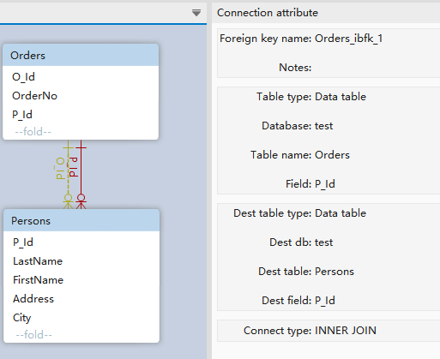

更改外键关系类型
打开外键菜单窗口，有关如何打开它的信息，请参阅外键菜单项。
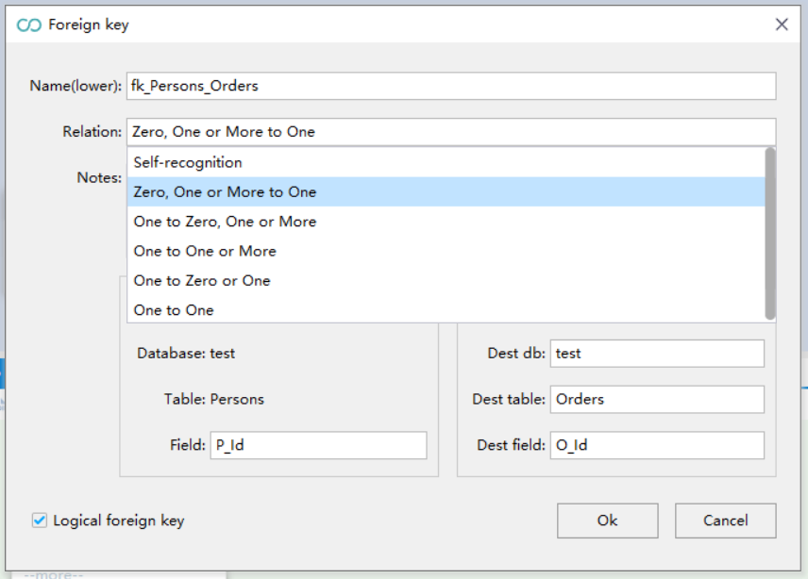
在“关系”列表中选择一个项目，按Ok键更改外键类型。

删除外键
打开外键菜单窗口，选择删除，有关如何打开它的信息，请参阅外键菜单项。
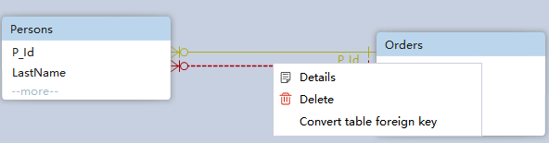

流程设计

介绍
如果您不是SQL专家，并且需要编写数据库查询，那么流程设计器可能是适合您的工具。复杂的SQL业务流程代码可以通过流程设计器的用户界面生成，流程设计器在布局中打开，在需要时可以单独保存在流程格式文件中，并可以从流程导航器工作区重新打开。
核心功能：
- 图形化SQL开发。图形化的SQL编程极大地简化了开发的难度，提高了效率；
- 支持与数据库相关的函数。它可以通过UI界面直接使用，避免了重复查询函数签名的问题。
- 采用分而治之的理念。它将复杂的业务流程分为几个步骤，步骤是设计的核心；
- 支持多个并行分支，以满足复杂的业务处理需求。

开始流程设计
通过双击流程导航树中的流程名称来启动流程设计器.
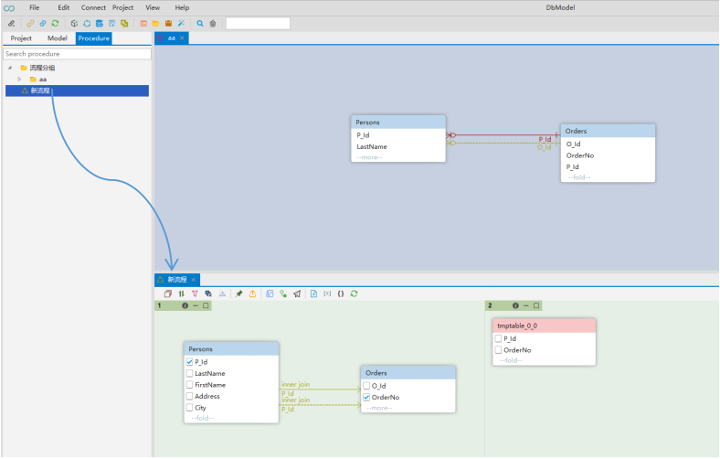

流程工具栏
图标 | 项目 | 描述
 | 分组 | 使用组BY子句
 | 排序 | 使用订单支付条款
 | 过滤 | 创建连接关系的快捷方式
 | 设置唯一 | 设置区别来选择子句
 | 连接 | 添加其他连接条件
 | 锁定 | 锁定临时表。已锁定的表不会进入下一步
 | 表数据导出 | 将数据导出到其他表，与插入到子句相同
 | 生成临时表 | 创建一个临时表，并将当前查询的结果插入到表中，这与在选择时创建临时表XX一样。
 | 生成  子查询 | 此时，将为所有并发进程生成一个子查询步骤
 | 生成  下一步 | 仅为与当前表对应的进程生成一个子查询步骤。
 | 创建临时表 | 创建一个要用于SQL处理流中的数据处理的临时表
 | 创建变量表 | 为SQL上下文创建环境变量
 | 创建代码块 | 保留从其他地方复制的SQL代码或可用于实现当前不支持的特性的手动编写的代码
 | 刷新 | 当模型关系更改且流程提示进行刷新时使用

将表添加到流程布局中
有两种方法可以将表添加到流程布局视图中：
- 通过拖放方式从项目导航视图中添加表。
- 通过拖放方式从模型视图中添加表。
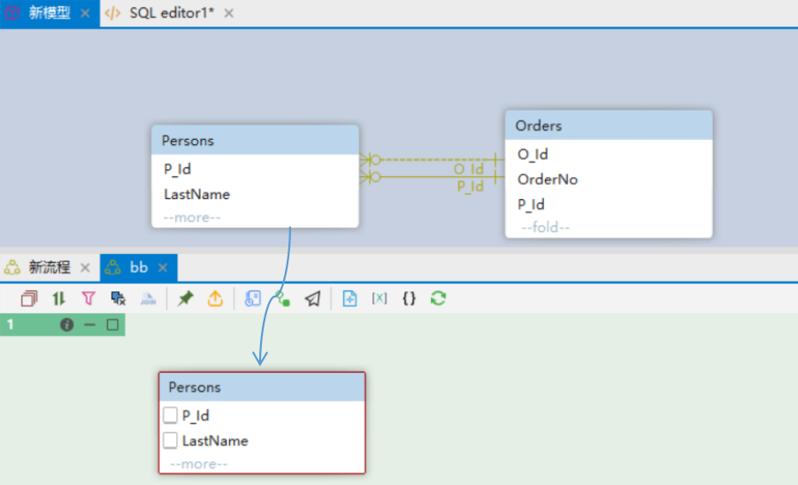

通过将表从项目导航视图或模型视图拖放到流程视图，您可以在鼠标按钮释放的位置上看到流程工作区中与表对应的表视图。
您还可以将通过过滤数据库对象而找到的表添加到流程工作区中。有关如何在项目导航视图中筛选数据库对象的信息，请参阅“筛选数据库对象”文章。

可以将一个表对象添加到多个步骤中,甚至是同一个步骤中。
如果当前正在添加的表存在关联关系的表，并且其关系表已经在流程中存在，则在将其添加到流程后，将自动建立关联关系 。

删除表视图
删除表视图是指将表视图从当前流程工作区中删除。实际不会删除表对象，所以并不会影响数据库导航区中的表。
已删除的表视图可以根据需要再次添加到工作区中。
从流程中删除表后，相应的关系不会受到影响。

建立表的关系
建立表关系的操作与模型设计中的操作相同。请参考模型设计部分。
与模型中建立的主外键关系不同，流程中的连线是有方向的，它表示连接表之间的位置关系。
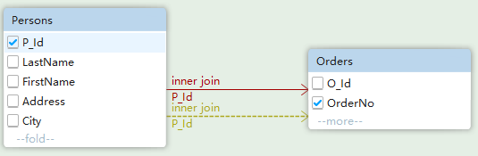

外键路由
外键路由的操作与模型设计中的操作相同。请参考模型设计部分。

更改外键
更改外键包括：
- 更改外键关系类型
- 更改连接类型
- 改变外键的方向。方向是指连接流程中左右表之间的位置关系。

更改外键关系类型
更改外键关系类型与模型设计相同，请参考。

更改连接类型
默认的连接类型是inner join类型，您可以切换到不同的连接类型：inner join、left join、right join、full join等。您可以参考外键菜单项来了解打开该工具的正确方法。

更改外键方向
外键方向表示两个关联表之间的连接位置关系，例如A连接B，它在改变方向后变成B连接A。
通过拖放建立关系时，目标表默认为外键的实际方向。您可以通过删除该连接，然后重新建立该关系来更改位置关系。
请注意，删除流程中的外键关系不会影响模型，但删除模型中的外键关系确实会影响流程。

选择列
通过勾选列的复选框来选择要选择的列。
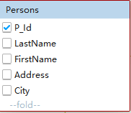

步骤窗体
步骤窗体是查询设计的主界面。在这个界面下可以完成查询中的大部分操作。
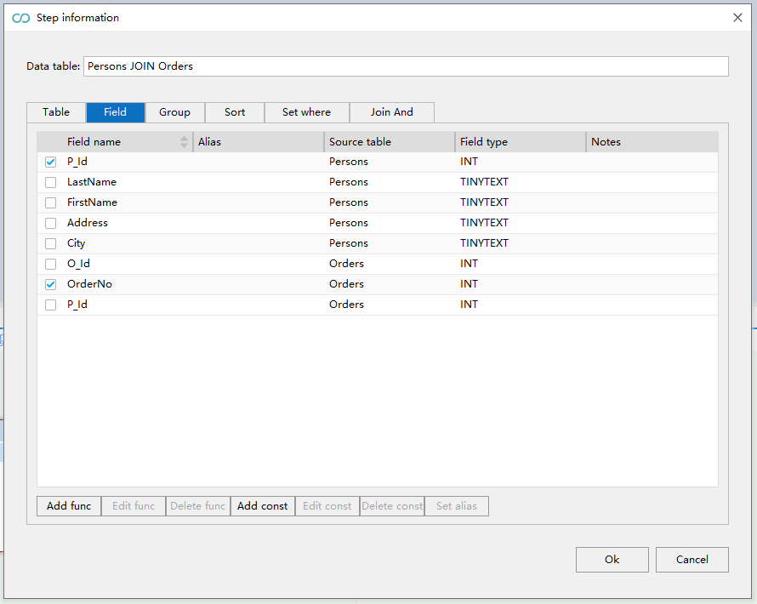
标签页 | 描述
表 | 显示当前join关系涉及的表
字段 | 显示当前join关系涉及的字段列表
组 | 显示组设置
排序 | 显示排序设置
过滤条件 | 显示过滤条件
连接 | 显示主外键连接关系

过滤条件
点击流程工具栏上的过滤按钮，弹出以下对话框：
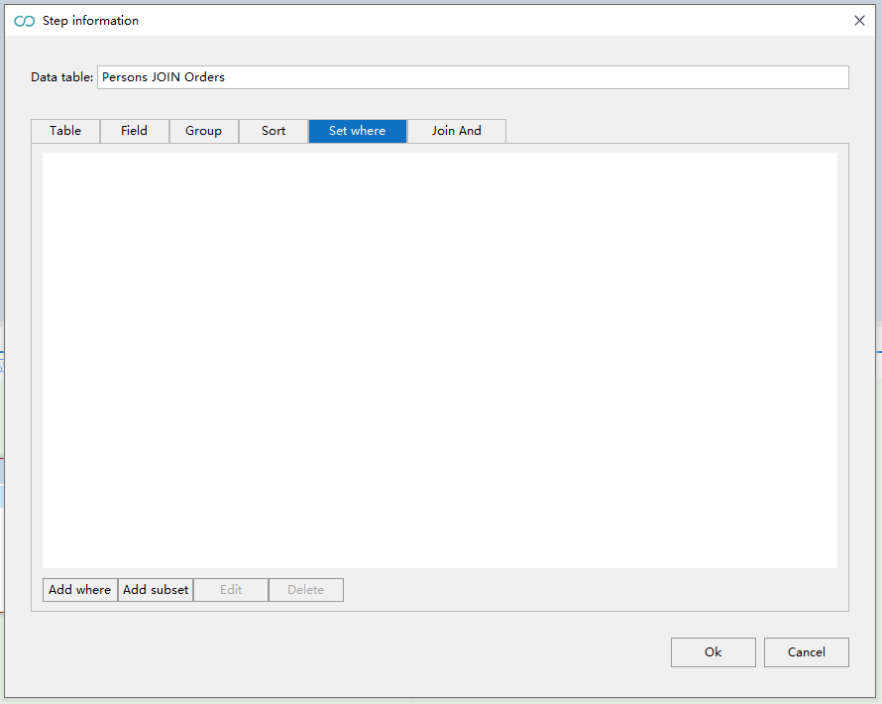
项目 | 描述
添加条件 | 添加where条件，可添加多个where条件。
添加条件子集 | 添加where条件子集，子集为多个where条件的集合，可添加多个where条件集合。
编辑 | 编辑where条件或条件集合
删除 | 删除where条件或条件集合

添加过滤条件
打开添加过滤条件窗体，点击添加过滤条件，弹出以下对话框：
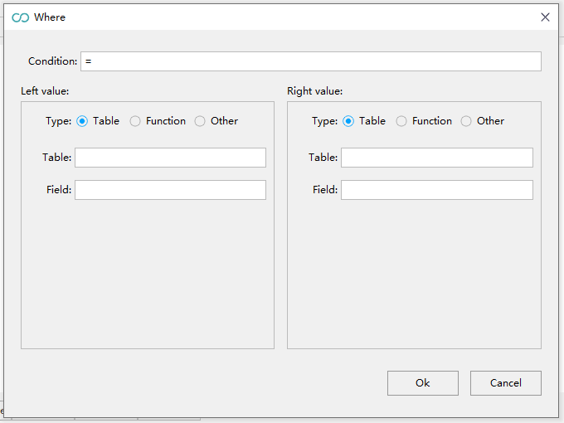
项目 | 描述
条件 | 条件操作符
表类型 | 当选择表选项时，操作数为表字段。此时可通过表和字段编辑框选择对应字段值
函数类型 | 当选择函数选项时，操作数为函数。此时可通过函数来完成操作数的值选取
其他类型 | 自定义操作数

添加条件子集
打开添加过滤条件窗体，点击添加过滤条件子集，弹出以下对话框：
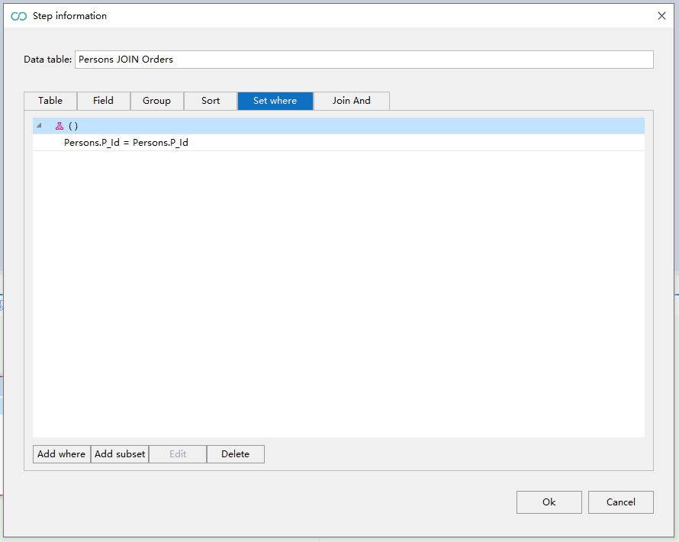

添加子集以后，需要在子集中添加条件，具体操作与添加过滤条件相同。

将其他表添加流程中
当在流程视图中添加其他表时，如果现有表与要添加的表之间存在关系，则在拖放后将自动建立该关系。默认情况下，后面添加的表是目标表。
默认的连接类型是inner join类型，您可以切换到不同的连接类型：inner join、left join、right join、full join等。

生成下一步
有几种方法可以生成下一步步骤：
- 点击“生成临时表”菜单；
- 单击“生成子查询”菜单；
- 单击“生成下一步”的菜单；
- 单击“表格数据导出”。
有关工具栏菜单描述，请参阅流程工具栏。
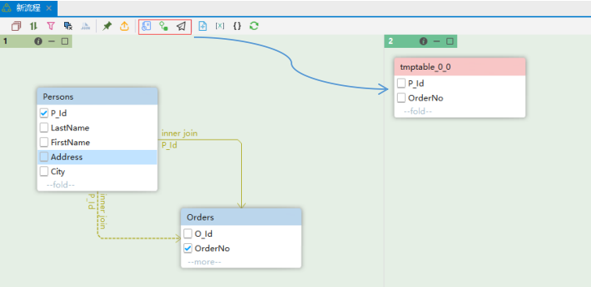

执行生成的SQL
生成的SQL代码显示在右侧。单击右上角的闪电图标执行脚本。
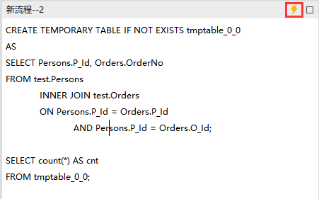

图标 | 项目 | 描述
 | 执行脚本 | 执行所有SQL语句，多个结果将只在窗格中显示最后一个。
 | 最大化窗体 | 最大化SQL代码窗口

